一、单选题（3×18=54分）
图中，①②③④表示岩层的新老关系是由老到新。读图回答下列各题。
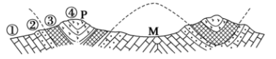
1．图中，P处属于( )
A．断层 B．向斜 C．背斜 D．海岭
2．图中，M处属于( )
A．冲积平原 B．冲积扇 C．“U”形谷 D．谷地
下图为世界某区域著名绿色工程示意图，据图回答下列各题。
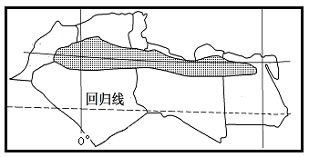
3．该绿化工程最为广泛的树种是
A．常绿硬叶林 B．落叶阔叶林 C．常绿阔叶林 D．针叶林
4．能够监测图中绿色工程植被生长状况的地理信息技术是
A．GPS B．GIS C．RS D．GIS和RS
人口流动是人口因务工、经商、求学等原因，在地区间各种短期的、重复的或周期性的运动。对一个地区来讲，既有流入人口，也有流出人口，其数量、结构一定程度上反映一个地区的发展水平。图一为基于腾讯位置服务和百度迁徙数据服务统计的2017年春节前后武汉市人口流动图，图二为2020年春节前流出人口占当地人口比重统计图，据此完成下面小题。
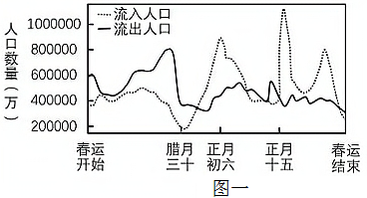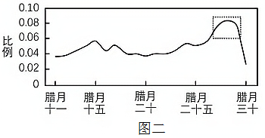

5．致使图一反映的武汉市人口流动的原因，不可能是（ ）
A．位置适中，交通便利 B．经济发达，就业机会多
C．旅游资源丰富，吸引大量游客 D．高校众多，吸引全国各地学生求学
6．2017年春运结束前，武汉出现流入人口小高峰，最可能是（ ）
A．外来务工人员 B．外来求学学生
C．外来经商人员 D．外来旅行游客
7．2020年腊月二十九凌晨之前，武汉出现了流出人口高峰，最可能的影响因素是（ ）
A．政策 B．经济 C．个人意愿 D．风俗习惯
8．武汉市流出人口的去向，最集中的地区可能是（ ）
A．广东 B．北京 C．山东 D．河南
9．下列关于世界六大城市群形成与分布的叙述，正确的是
A．都处于矿产资源丰富的中纬地区 B．都处于温暖的低纬度河谷地带
C．发展中国家城市群多于发达国家 D．属于我国的城市群处于东部沿海地区
10．自东向西过日界线时
A．日期应当加一天 B．日期应当减一天
C．时刻应当加一小时 D．时刻应当减一小时
下图为横贯某城市中心的一条主要街道景观图。读图回答下列各题。
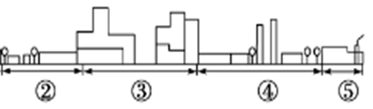
11．上图中①②③④的功能区类型分别是
A．工业区、商业区、工业区、住宅区 B．住宅区、工业区、商业区、工业区
C．住宅区、商业区、住宅区、工业区 D．商业区、工业区、住宅区、商业区
12．形成该街道功能分区的主要因素是
A．历史因素 B．社会因素 C．经济因素 D．行政因素
2016年5月26日，据外媒报道，欧洲最高和最活跃的意大利埃特纳火山(Etna)再次爆发，朝天空喷出红色岩浆。据此，回答下列问题。
13．意大利是世界著名的多火山、地震的国家，这是因为该国位于( )
A．阿尔卑斯山的山麓地带 B．两大板块交界地带
C．地中海沿岸 D．断层构造地带
14．这次火山爆发将导致或加剧附近地区的( )
A．酸雨 B．温室效应 C．臭氧空洞 D．光化学烟雾
下图表示1950~1996年巴西人口自然增长率、城市人口增长率、农村人口增长率和城市化水平的统计资料,读图完成小题。

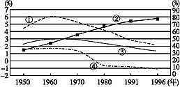15．人口自然增长率、城市人口增长率、农村人口增长率和城市化水平分别对应图中曲线( )
A．④②③① B．①③④②
C．③①④② D．②④③①
16．关于该国人口和城市化的判断,正确的是( )
A．1960年开始出现逆城市化现象
B．1965年前后城市和乡村人口数相当
C．1978年后人口数量逐渐减少 D．1991年城市人口增长率开始下降
下图为甲、乙两国2015年人口年龄结构示意图。回答下列各题。
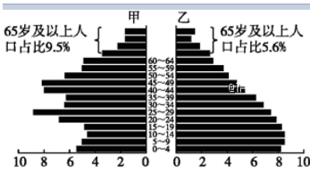
17．造成甲、乙两国人口年龄结构差异最大的原因是( )
A．战争 B．国家政策 C．经济发展水平 D．自然灾害
18．缓解甲国人口问题的对策( )
A．控制人口增长 B．鼓励人口迁出 C．提升国民素质 D．奖励生育
二、综合题
19．下图中的图a为世界某区域七月等压线图（单位：百帕），图b为该区域西岸部分地区七月份的等温线图，图c分别为ABC三地区的气候要素图，分析材料，回答以下问题。
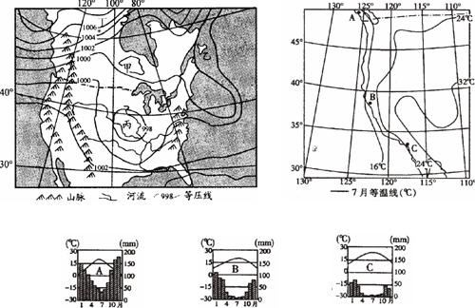

（1）图中甲地气压值可能是________百帕，并在丁点画出此时的风向（4分）。
（2）描述图示大陆西部地区的地形特征，并简要分析其形成原因（6分）。
（3）说明图b中24℃等温线的分布特点并分析原因（6分）。
（4）根据图c归纳图b所示区域降水的季节分配规律。并分析A、B两地年降水量差异较大的原因（8分）。

20．阅读图文材料,完成下列要求。
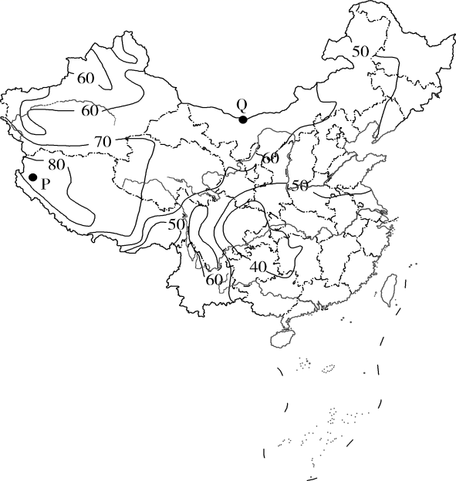截至2015年年底,我国太阳能发电累计并网容量达到4158万千瓦,同比增长67.3%,约占全球的1/5,超过德国成为世界光伏第一大国。有专家预测,今后3—5年,我国太阳能光伏产业市场前景相当广阔。下图示意我国多年平均年太阳辐射总量(亿焦耳/平方米)分布。

（1）简述图中P地年太阳辐射总量比Q地多的主要原因（5分）。
（2）分析我国太阳能光伏产业市场前景广阔的原因（6分）。

21．阅读下列材料，结合已学过的知识，回答相关问题：
材料 在20世纪60年代，巴西政府为了解决农村的失业问题，鼓励农民向亚马孙河流域进军。破产的农民们，拖家带口走向森林，他们的目的地主要是西南部的朗多尼亚地区，这里是巴西最富庶的地区。在高峰时期，每月有57 000多名移民来到这里。
(1)热带雨林主要分布在_________南北两侧，全球热带雨林的三大集中分布区分别是：东南亚地区以及非洲_________流域和南美洲_________流域（3分）。
（2）热带雨林生态系统的脆弱性表现在哪里？请简要叙述其原因？（8分）

地理参考答案

- B 2．D 3．A 4．C 5．C 6．B 7．A 8．D 9．D 10．A
11．C 12．C 13．B 14．A 15．C 16．B 17．C 18．D
19．（1）1000或1002 东北风 （画在图中，保留作图过程）
（2）以山地、高原为主，海拔较高；南北纵列分布；地势起伏大（地表崎岖） 太平洋板块和美洲板块碰撞，褶皱隆起）形成高大山脉。
（3） ①北段呈东西延伸（或沿纬线延伸），受太阳辐射影响，等温线与纬线延伸方向一致。②南段呈南北延伸（或沿经线延伸），受地形影响，等温线与山脉走向一致。
（4） 降水集中于冬半年（或夏季降水少，冬季降水多）。A地常年受西风带控制，降水较多；B地受副热带高气压带与西风带交替控制，降水少。
20．（1）纬度较低,太阳高度大；地势高,空气稀薄；晴天多,太阳辐射强。
（2）我国能源需求量大；太阳能是清洁无污染的可再生能源；我国太阳能资源丰富。
21．（1）赤道 刚果河 亚马孙河
（2）容易遭受破坏，破坏后难以恢复，雨林生态系统所需要的养分几乎全部储存在地上的植物体内，地上植被是最容易遭受人类破坏的部分；土壤贫瘠，雨林被破坏后养分遭受强烈淋洗很快丧失，土壤退化，雨林生态系统就很难恢复

